№ | деталь | размер | Кол-во
1 | Боковина | 2084*480 | 2
2 | Боковина | 2084*480 | 2
3 | Крышка | 1204*504 | 1
4 | Цоколь | 100*768 | 2
5 | Цоколь | 100*368 | 1
6 | Полка | 470*767 | 2
7 | Вязка | 480*368 | 3
8 | Вязка | 480*768 | 2
9 | Планка | 60*768 | 3
10 | Ящик бок | 120*450 | 6
11 | Ящик | 120*710 | 3
12 | Фасад | 1975*396 | 1
13 | Фасад | 1353*396 | 2
14 | Фасад | 167*796 | 3
15 | ХДФ | 2000*395 | 3
16 | ХДФ | 740*455 | 3
Фурнитура
1 | Направляющие 450 роликовые | 3 шт.
2 | Петля накладная | 8 шт.
3 | Эксцентрик | 12 компл.
4 | Евровинт | 36 шт.
5 | Заглушка | 16 шт.
6 | Ключ | 1 шт.
7 | Гвозди | 140 шт.
8 | Шуруп 3,5*16 | 76 шт.
9 | Шуруп 4*45 | 18 шт.
10 | Подпятник | 8 шт.
11 | Полкодержатель | 8 шт.
12 | Толкатель | 1 шт.
13 | Шкант 8*30 | 12 шт.
14 | Скалка овал 362 мм | 1 шт.
15 | Скалка держатель металл | 2 шт.
16 | Брус соединительный 1995 мм | 1 шт.
17 | Стяжка межсекционная | 4 компл.

Шкаф «МАЛЬМ - 1,2»
1200*2100*500

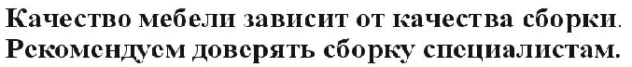

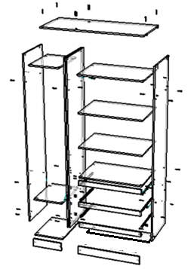
Общие положения
- Прежде чем начать сборку изделия, внимательно изучите настоящую инструкцию.
- Сборку изделия необходимо проводить согласно схемы сборки, указанных на рисунках, проверить комплектацию фурнитуры.
- Изделия следует собирать на ровном полу, покрытом тканью или бумагой, для работы необходимо иметь молоток, деревянный брусок, обёрнутый тканью, отвёртки (плоскую и крестовидную) угольник на 90 градусов, рулетку.
- Перед началом сборки ознакомьтесь с назначением каждой детали по рисункам.
- Все изделия набора выполнены из щитовых деталей:
стенок горизонтальных, стенок вертикальных, дверей и полок
- Изделия собирают по схеме:
- сборка каркаса из горизонтальных (крышек, вязок) и стенок вертикальных с креплением стенок задних (ЛДВП);
- навеска дверей и крепление ручек;
- установка кронштейнов, полкодержателей, штангодержателей и размещение на них соответственно полок и штанг;
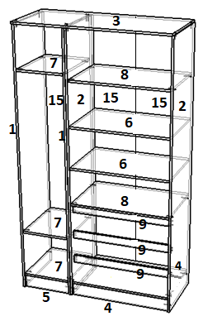
- сборка и установка ящиков.
Шурупами 3,5*16 привернуть в наметки, направляющие к детали 2 колесиком вперед. Прибить гвоздями подпятники к боковине 1 и 2. Вставить шкант 8*30 в отверстия детали 2. Евровинтами скрепить детали 1, 5 и 7; 2, 4 и 8 предвари-тельно установив планки 6 на шканты. Соединить межсекционными стяжками детали 1 и 2(пенала и шкафа взависимости с какой стороны будет пенал). Евровинтами скрепить детали 1, 2 и 3.Прибить ЛДВП (используя соединительный брус) к тыльной стороне каркаса предварительно изменив диагональ, она должна быть одинаковой.
Ввернуть шток эксцентрика в деталь 14. Шурупами 4*45 скрепить детали 10 и 11. Детали 10 и 14 скрепить замком эксцентрика. Вставить ЛДВП 16 в пропил фасада и прибить гвоздями к деталям 10 и 11 предварительно измерив диагональ. Шурупами 3,5*16 привернуть направляющие к детали 10 колесиком назад как показано на рисунке. Установить ящики на направляющие привернутые к боковинам. Шурупами 3,5*16 привернуть скалка держатели к детали 1 в намеченные отверстия и установить скалку.
В готовые отверстия детали 2 вставить полкодержатели и установить полки 6. Шурупами 3,5*16 привернуть петли к детали 12, 13 и привернуть петли к детали 1, 2 в готовые наметки верхней петли. К детали 1 привернуть толкатель для открытия двери.
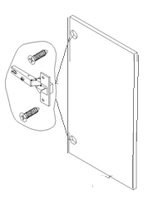
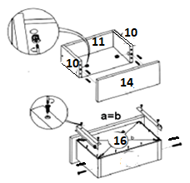
Установить заглушки на видимые евровинты.

